

2023-03-18

**Besök på Aspö: Ksrr/Gruvan, S-platsen och 7,5 cm batteriet den 18 mars.**

14 Medlemmar hade mött upp på Rosenholm för samåkning och via vägfärjan, vidare till Aspö. Det var grått och bitande kallt, så det gällde att vara rätt klädd. Väl på Aspö mötte 3 personer från FortV. upp och låste upp de olika besöksobjekten. Birger W. och N-G J. guidade på ett föredömligt och intressant sätt oss i/om historien för Ksrr/Gruvan, även kallad Fåret. Anläggningen är i två plan och insprängda i berget.

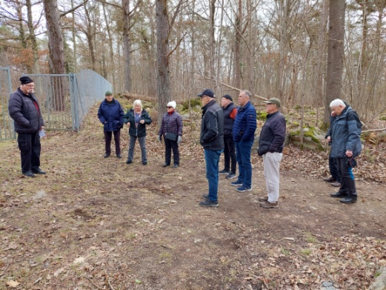 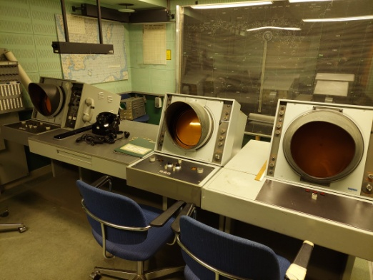

Birger berättar vid ingången till Gruvan PPI:erna i Gruvan

Efter besöket i Gruvan tog vi oss vidare till S-platsen (Sammanställningplatsen). En imponerande anläggning i urberget. En stål/betongkonstruktion, chockupphängd med tryckvågspassager och gasslussar, i fyra olika plan. Översta planet med kraftaggr. , ventilation och app.skåp. På andra planet själva "hjärtat" för anläggningens funktion. Tredje planet bestod av verkstäder och förråd, samt det fjärde: kök och förläggningsutrymme. Under anläggn. fanns två DV-tankar.

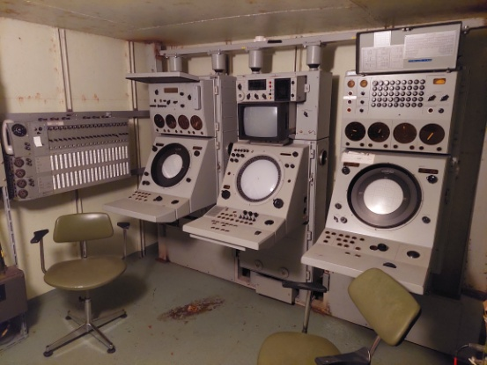 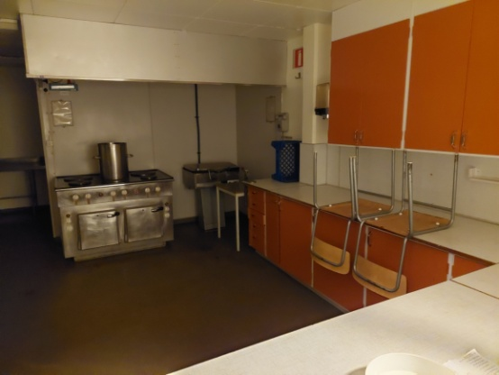

"Hjärtat" i anläggningen. Köket.

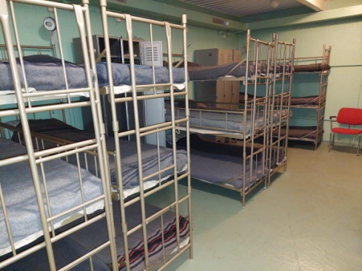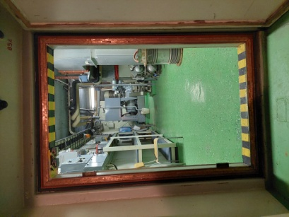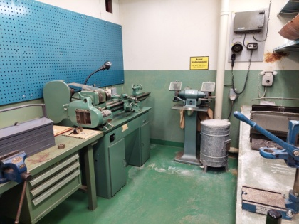

Förläggningsutrymme. App.skåp och ventilation. Verkstad

Efter "uppkomst" från anläggningen, blev det dags för medhavd skaffning och prat.

Vidare till 7,5 cm batteriet, som ligger vid Ellenabbens Fort. Tyvärr vid uppöppnandet, visade det sig att vid nedgången stod det så mycket vatten, att vi inte kunde komma vidare in i själva anläggningen. Bilder från tidigare besök av anläggningen kommer att skickas ut.

Ett Tack till FortV:s personal som ställde upp och blev avtackade med ett 1-årigt medlemskap i BHVS, samt till våra kunniga medlemmar Birger och N-G.

För er som inte kunde följa med, finns en intressant bok att läsa: Befästningspark Karlskrona.